5 klasė
Solfedžio pamoka Nr. 8

- Parašykite natų pavadinimus.

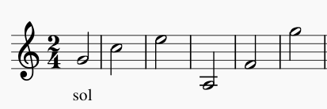

- Parašykite natų verčių pavadinimus.
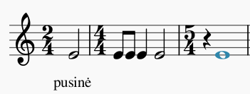

- Suskaičiuokite natų vertes ir parašykite metrą taktų pradžioje.
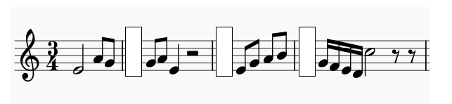

- Parašykite fis-moll melodinę gamą aukštyn ir žemyn.
4a. Apibraukite pastovius gamos laipsnius.
- Kokį garsą žymime raide D?

- Parašykite ženklą, kuris aukština natą puse tono.

- Parašykite 3 minorinių gamų rūšis
1)
2)
3)

- Parašykite natų pavadinimus

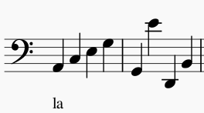

- Po natomis parašykite sutrumpintus intervalų pavadinimus.
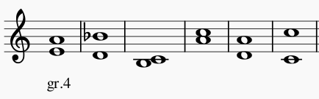

- Parašykite e-moll T₅₃, S₆, D₆₄.
- Kiek ženklų turi Es-dur gama?

- Kokia gama yra F-dur minorinė paralelė?

- Parašykite D₇ su sprendimu į T e-moll gamoje.

